Pokusy na doma: Tajný inkoust z vrbové kůry
S tajnými inkousty, které jsou bezbarvé a zviditelní se až vhodnou chemickou reakcí, si můžete užít hodně zábavy. Receptů na ně existuje spousta. My jsme pro vás vymysleli jeden úplně originální.

Psát si s kamarádem tak, aby vaše vzkazy nemohl číst nikdo cizí? To zní lákavě, viďte? Stejně lákavé to bylo i pro zvědy a špiony, kteří potřebovali tajně předávat informace z nepřátel-ského území, kde působili.
Proto lidé vynalezli tajné inkousty. Zpráva napsaná takovým inkoustem není na papíře vidět, ale objeví se, když papír například zahřejete nebo na něj působíte určitou chemickou látkou.
Autor tohoto experimentu nechtěl jen kopírovat existující recepty na tajné inkousty. Zkusil tedy vyvinout jeden nový – a navíc „rostlinný“. Jeho základem je reakce sloučenin z vrbové kůry se železitými ionty.

Vhodné pro: mladší a starší školní děti. Pouze s asistencí dospělých!
Obtížnost: nízká
Náklady: nízké, odhadem do 150 Kč

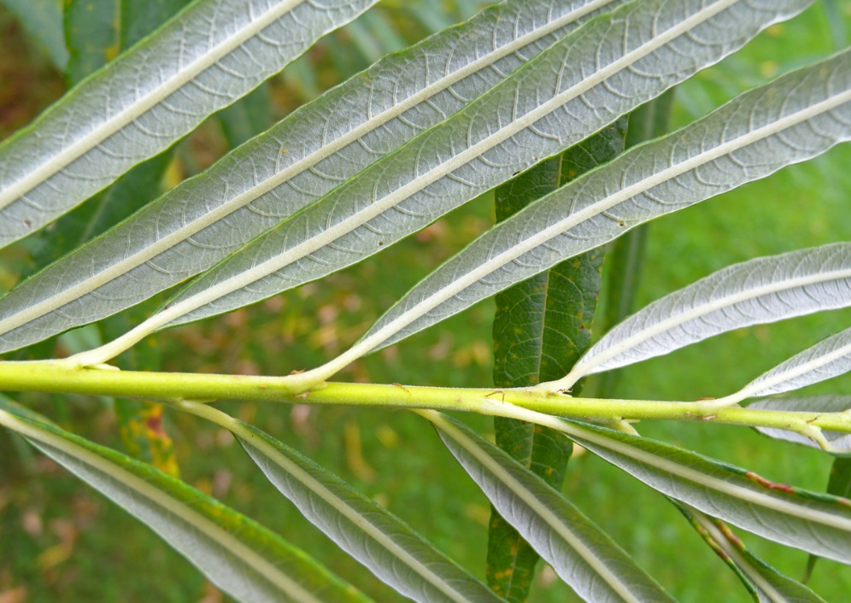
Ilustrační foto: mladá větvička vrby košíkářské. Zdroj Wikimedia Commons, autor MurielBendel, úpravy Jan Kolář, licence CC BY-SA 4.0.
Co budete potřebovat:
- vrbu s mladými větvemi, ze kterých jde snadno loupat kůra,
- zahradnické nůžky,
- ostrý nůž,
- nůžky na papír,
- zelenou skalici (heptahydrát síranu železnatého, prodává se např. v hobbymarketech na přihnojování rostlin nebo na hubení mechů v trávníku),
- 2 skleněné nádoby o objemu zhruba 500 ml (například staré zavařovací sklenice),
- menší plastovou nebo skleněnou nádobu o objemu asi 100 ml,
- keramický hrnek o objemu zhruba 250 ml,
- polévkovou lžíci,
- kapátko nebo plastovou pipetku,
- špejle,
- běžný kancelářský papír (80 g/m², pro kopírování a tisk na laserových tiskárnách),
- vatové tyčinky (k dostání např. v drogerii pro čištění uší),
- papírové ubrousky.

Postup:
- Zahradnickými nůžkami ustřhněte několik mladých větví z vrby, dlouhých asi 30 cm. Před dalším zpracováním je nenechte příliš vyschnout.
- Každou větev u dolního konce podélně nařízněte ostrým nožem a sloupněte z ní kůru. Tu pak podélně roztrhejte na užší proužky a nůžkami na papír je nastříhejte na drobné kousky (velké zhruba 3 × 10 mm).
- Jednu polévkovou lžíci čerstvě nastříhané vrbové kůry dejte do keramického hrnku
a zalijte 200 ml vařící vody. Nechte 15 minut stát, pak odvar slijte do skleněné nádoby a nechte ho vychladnout. Kůru vyhoďte.
- Do 200 ml studené vody ve skleněné nádobě nasypte zelenou skalici v množství, které odpovídá asi 1 čajové lžičce (stačí odhadnout, nemusíte špinit lžičku). Občas míchejte, dokud se zelená skalice nerozpustí. Tento krok by měl provádět dospělý! Držte se návodu a varování na obalu. Zabraňte potřísnění a vniknutí roztoku do očí.
Roztok se po několika minutách zoxiduje vzdušným kyslíkem – dostane nápadně rezavou barvu a začne v něm vznikat jemná rezavá sraženina. V tomto stavu je připravený k použití.
- Otestujte barevnou reakci, na které je založený náš tajný inkoust. Do menší plastové nebo skleněné nádoby odlijte asi 20 ml odvaru z vrbové kůry a kapátkem nebo plastovou pipetkou přidejte 3 kapky zoxidovaného roztoku zelené skalice.
Téměř bezbarvý odvar by se měl během pár sekund změnit na tmavě modrofialový.
U některých druhů vrb může být reakce slabší nebo do poněkud jiného odstínu, ale pro úspěch tajného inkoustu je nutné, aby odvar výrazně ztmavnul.
- Ostrým nožem seřízněte špejli do špičky. Špičatý konec namočte v odvaru z vrbové kůry, přebytečný roztok otřete o vnitřní okraj nádoby a pište špejlí na kancelářský papír položený na papírovém ubrousku.
Nejdřív si nacvičte techniku psaní. Na povrchu papíru by mělo zůstávat malé množství roztoku, ale ne větší „loužičky“, které by se roztékaly a dlouho schly. Při psaní na špejli příliš netlačte.
- Papír nechte položený na ubrousku a počkejte, až úplně uschne.
- Vatovou tyčinku vezměte prsty za jeden konec a druhý namočte do zoxidovaného roztoku zelené skalice. Potřete roztokem papír, na který jste psali. Zabraňte potřísnění a vniknutí roztoku do očí! Objeví se váš tajný vzkaz. Měl by vypadat podobně jako ten na fotce:
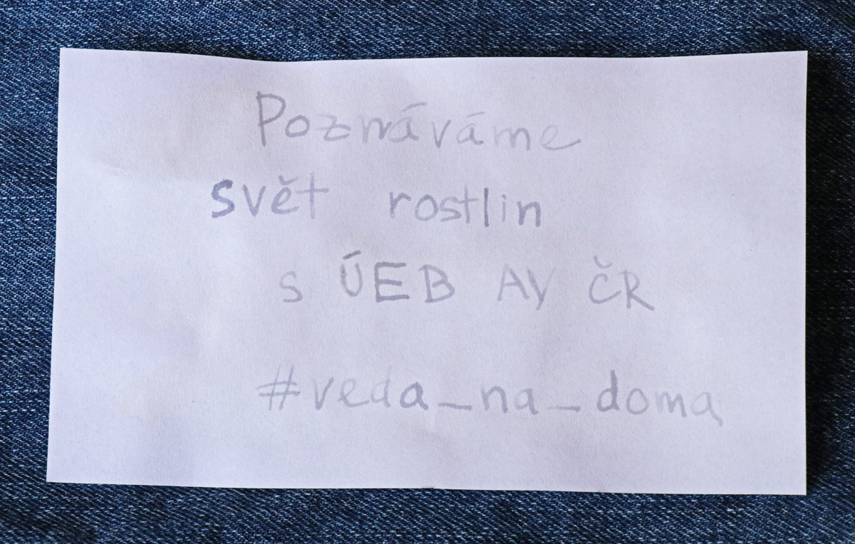

Výsledky:
Poznamenejte si, jakou barvu měl odvar z vrbové kůry před přidáním zoxidovaného roztoku zelené skalice a po něm (bod 5 postupu).
Jak moc bylo vidět písmo na papíru po zaschnutí tajného inkoustu?
Jakou barvu mělo písmo po potření zoxidovaným roztokem zelené skalice? A jak rychle se objevilo?

Vysvětlení:
Vrbová kůra obsahuje sloučeniny, které patří do skupiny takzvaných fenolických látek. Některé z nich, například kyselina salicylová a jí příbuzné sloučeniny, reagují se železitými ionty za vzniku modrofialového zbarvení. Reakce je velmi citlivá.
Snadno dostupným zdrojem železitých iontů je zelená skalice. Chemicky je to síran železnatý, obsahuje tedy železnaté ionty Fe²⁺. Ty se ovšem vzdušným kyslíkem snadno oxidují na železité ionty Fe³⁺.
Odvar z vrbové kůry je obvykle zbarvený do žlutohněda, ale v námi použité koncentraci jen velmi slabě. Po uschnutí proto není na papíru skoro vůbec vidět. Produkt jeho reakce se železitými ionty má naopak sytou tmavou barvu. Proto tajný inkoust snadno zviditelníme zoxidovaným roztokem zelené skalice.

Odvar z vrbové kůry se dřív používal k léčení horečky – právě díky obsahu kyseliny salicylové a příbuzných fenolických látek. V 19. století připravili chemici z kyseliny salicylové jinou sloučeninu (kyselinu acetylsalicylovou), která je základem Aspirinu, Acylpyrinu a dalších dnešních léků na horečku.

Tipy a triky:
- Při vývoji pokusu se ukázalo, že klíčem k efektnímu výsledku je psát na málo savý papír. Běžný kancelářský papír pro laserové tiskárny a kopírky je k tomuto účelu vhodný. Použitelný je i tenčí a poněkud savější papír z levných kroužkových bloků. Naopak s velmi savým filtračním papírem experiment téměř vůbec nefungoval.
- Nejlepší je použít čerstvou vrbovou kůru. Při použití sušené kůry skladované několik měsíců byla barevná reakce citelně slabší.
- Na zelenou skalici a její roztok nepoužívejte nádoby a jiné náčiní, které používáte na potraviny nebo nápoje!
- Obsah fenolických látek reagujících s železitými ionty se může lišit podle druhu vrby, jejího zdravotního stavu, stáří větví, ročního období a podobně. Proto je v postupu zahrnut bod 5, tedy předběžné otestování barevné reakce. Funguje-li v roztoku, měla by fungovat i na papíře. Pokud v roztoku neprobíhá nebo je slabá, zkuste jiný druh vrby, případně silnější odvar nebo koncentrovanější roztok zelené skalice.
- Pokud neseženete zelenou skalici nebo ji nechcete používat, můžete ji nahradit tradičněj-ším zdrojem železitých iontů – hřebíky v octě. Asi 10 železných hřebíků dlouhých 5 cm (musí být čistě železné, bez pozinkování či jiné povrchové úpravy) odmastěte v roztoku Jaru nebo podobného přípravku na mytí nádobí. Opláchněte je čistou vodou a dejte do 200 ml octa ve sklenici se šroubovacím víkem. Víko nezavírejte úplně těsně, aby plyn uvolňující se při reakci mohl unikat a nevytvořil v nádobě přetlak.
Plyn vznikající během reakce železa s kyselinou octovou z octa je vodík. Ten je hořlavý
a výbušný, ale v tomto případě se vyvíjí tak pomalu a v tak malém množství, že asi nepřed-stavuje vážnější riziko. Záleží na vašem posouzení, zda se tento postup rozhodnete využít. Pokud ano, mějte každopádně sklenici ve stínu, v dobře větrané místnosti, kde není žádný zdroj jisker či otevřeného ohně (např. plynový sporák nebo kotel ústředního topení).
Hřebíky nechte naložené v octě 4–7 dní. Pak můžete roztok používat stejně jako zoxidovaný roztok zelené skalice. Počítejte s tím, že reakce s vrbovým odvarem v roztoku (bod 5 postu-pu) nebude viditelná nebo bude hodně slabá, ale na papíře by měla proběhnout uspokojivě. Po potření papíru tmavne písmo postupně, ovšem za několik minut bude srovnatelně syté jako po aplikaci zelené skalice.

Obsah tohoto dokumentu, s výjimkou obrázku na první stránce, je šiřitelný za podmínek licence CC BY-SA 4.0 (Creative Commons Uveďte původ-Zachovejte licenci 4.0 Mezinárodní). Jako autora uvádějte „Jan Kolář, Ústav experimentální botaniky AV ČR“.

